

信息学院软件工程系
《计算机网络》实验报告
题 目 实验六 应用层协议服务配置
班 级 软件工程2024级 卓越班
姓 名 王子恒
学 号 34520242201240
实验时间 2026年5月24日
2026年5月24日

填写说明
- 本文件为Word模板文件，建议使用Microsoft Word 2024打开，在可填写的区域中如实填写；
- 填表时勿改变字体字号，保持排版工整，打印为PDF文件提交；
- 文件总大小尽量控制在1MB以下，最大勿超过5MB；
- 以实验课当日为第1日，在第14日结束之前，按实验报告提交到我校课程网站的指定位置，源代码等主要材料上传在公开的代码托管平台上。
- 鼓励同学之间探讨，鼓励合理使用人工智能平台，提升效率，但不应滥用相关资源，如抄袭代码和代写作业。

实验目的
本次实验的目的是在 Linux Server（Ubuntu Server 22.04）环境下，搭建和配置常见的应用层协议服务，包括 DNS（Bind9）、HTTP（Nginx）、HTTPS（OpenSSL + Nginx）、FTP（vsftpd）、SSH（OpenSSH）、SMB（Samba）以及邮件服务（Postfix + Dovecot）。通过实验，掌握各类应用层协议的基本工作原理、默认端口和配置方法，理解客户端与服务器的交互过程，并能够对服务进行基本的功能测试与排错。

实验环境
宿主机操作系统：Windows 11；虚拟化平台：QEMU 11.0.0；虚拟机操作系统：Ubuntu Server 22.04；终端与脚本环境：PowerShell、Bash Shell；Web 服务器：Nginx；DNS 服务器：Bind9；文件共享服务：Samba；邮件服务：Postfix（SMTP）、Dovecot（POP3/IMAP）；远程登录服务：OpenSSH；FTP 服务：vsftpd。

实验结果
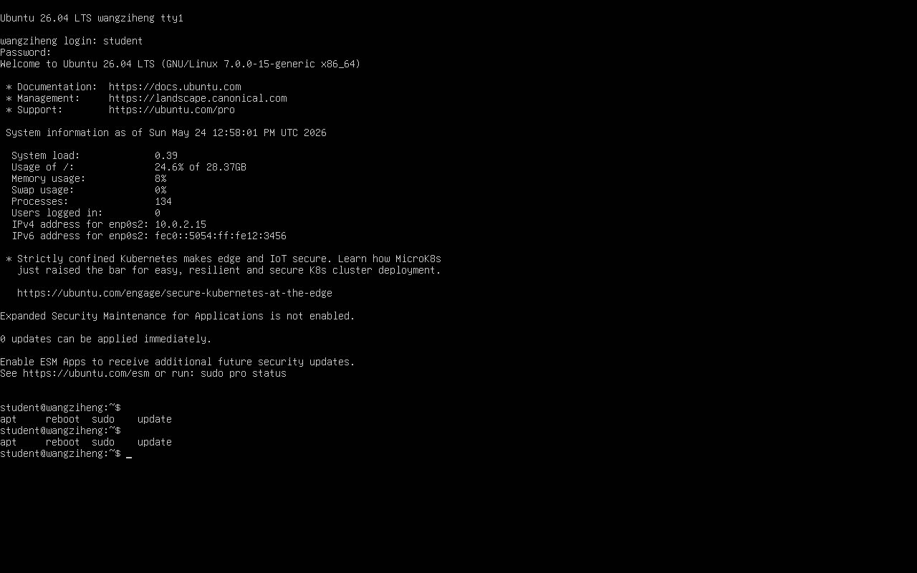
图0 系统启动与登录
启动虚拟机并登录 Ubuntu Server 终端，检查网络状态正常后开始后续配置。
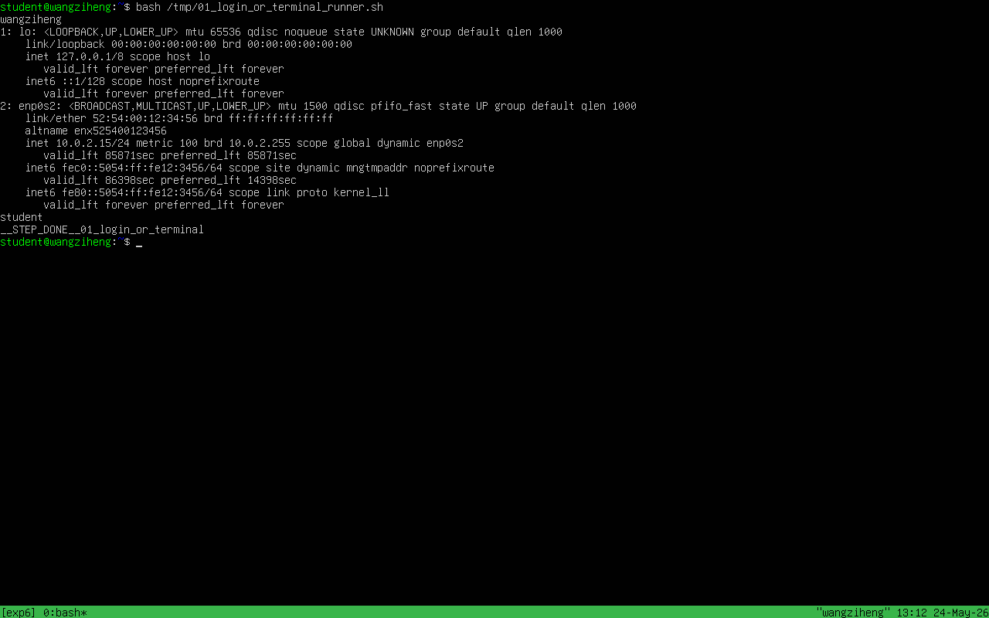
图1 系统登录与网络环境
登录后执行 hostname 和 ip addr 确认主机名与 IP 地址，网络环境正常。
首先完成 DNS 服务的安装与解析配置。
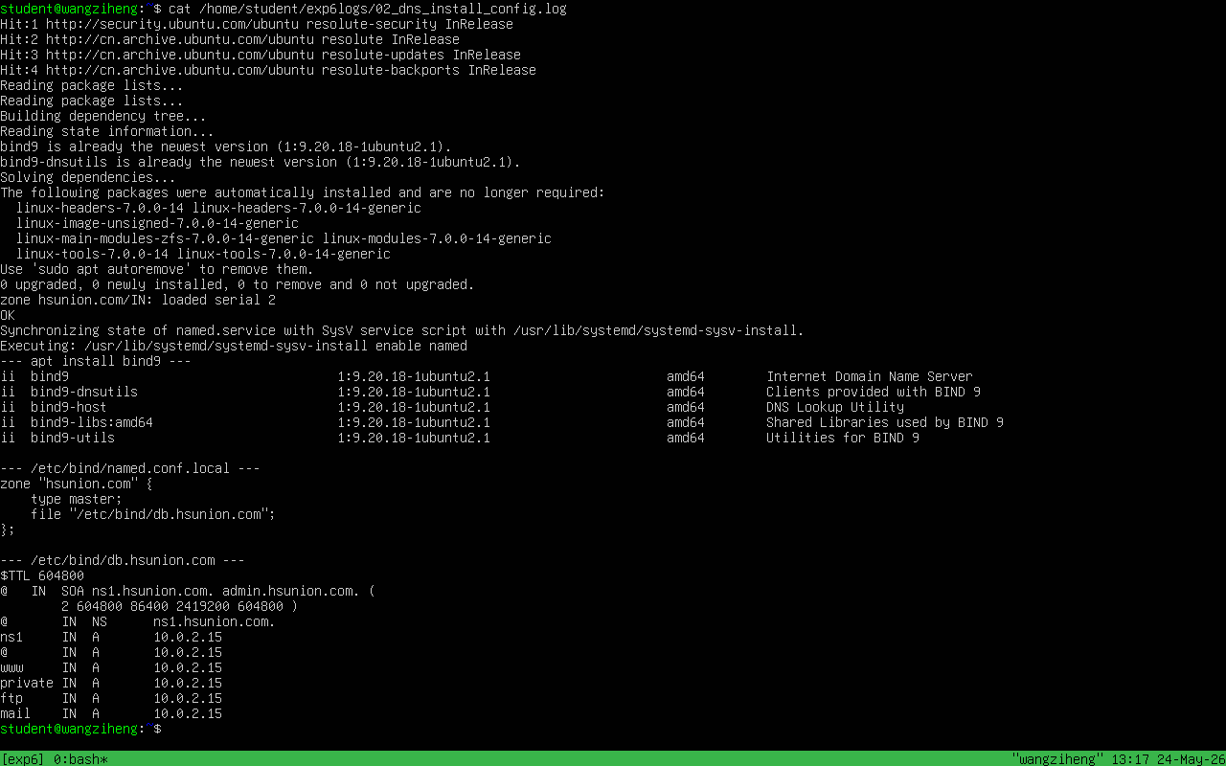图2 DNS 服务安装与配置
安装 bind9 后编辑 named.conf.local 和 db.hsunion.com 完成正向区域配置。
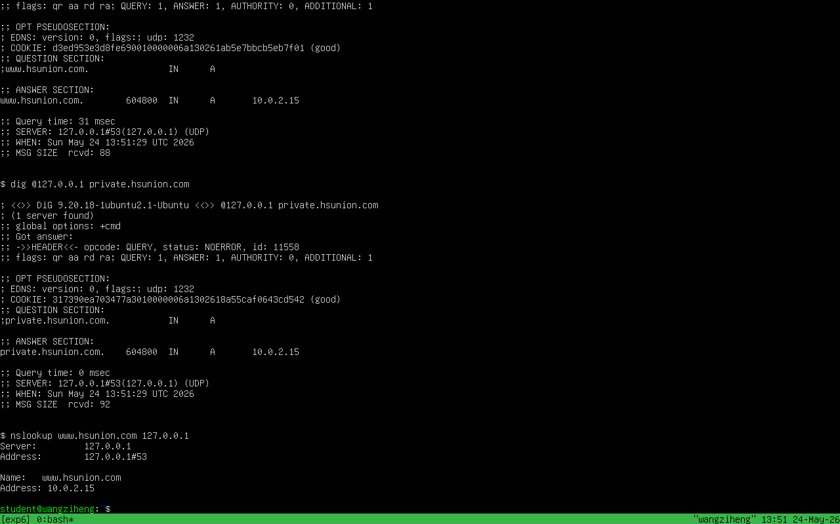图3 DNS 服务测试
用 dig 和 nslookup 查询 www.hsunion.com 与 private.hsunion.com，域名解析结果正确返回。
随后配置 Web 服务与 HTTPS 加密访问环境。
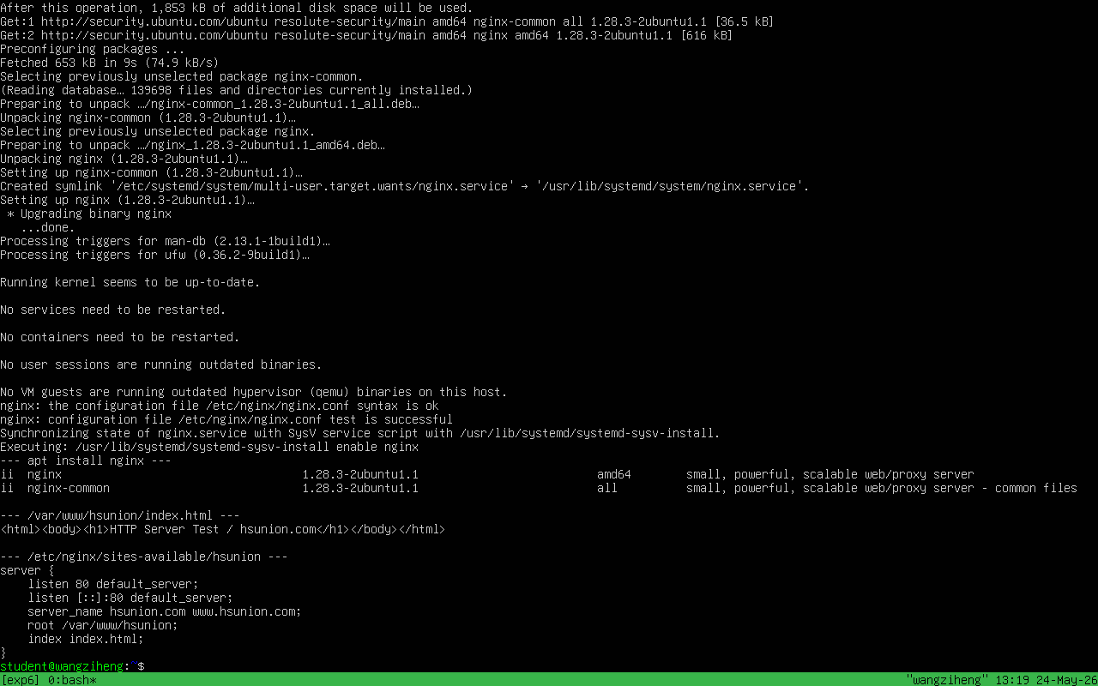图4 HTTP 服务安装与配置
安装 nginx 后，创建了站点根目录并编写了对应的 server 配置块。
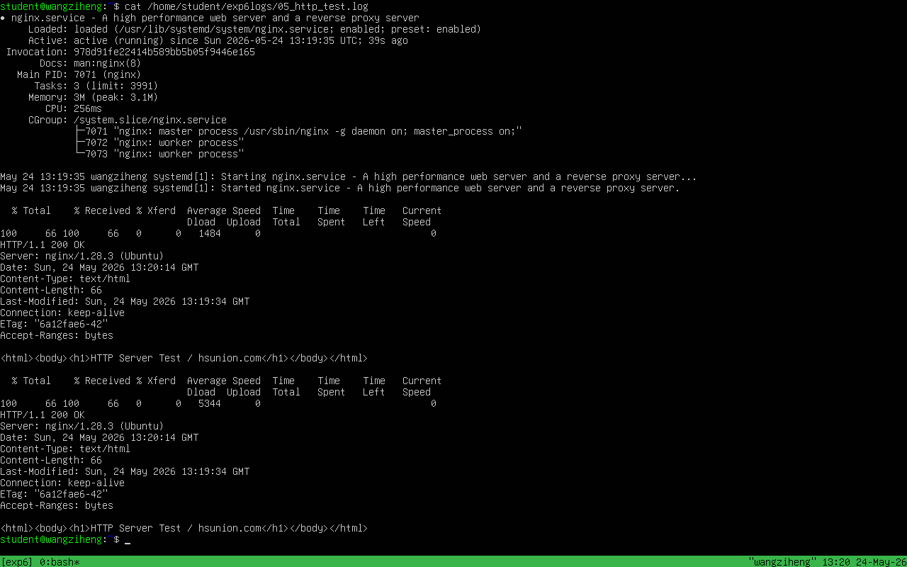图5 HTTP 服务测试
curl 请求 HTTP 站点，页面能够正常访问，nginx 配置生效。
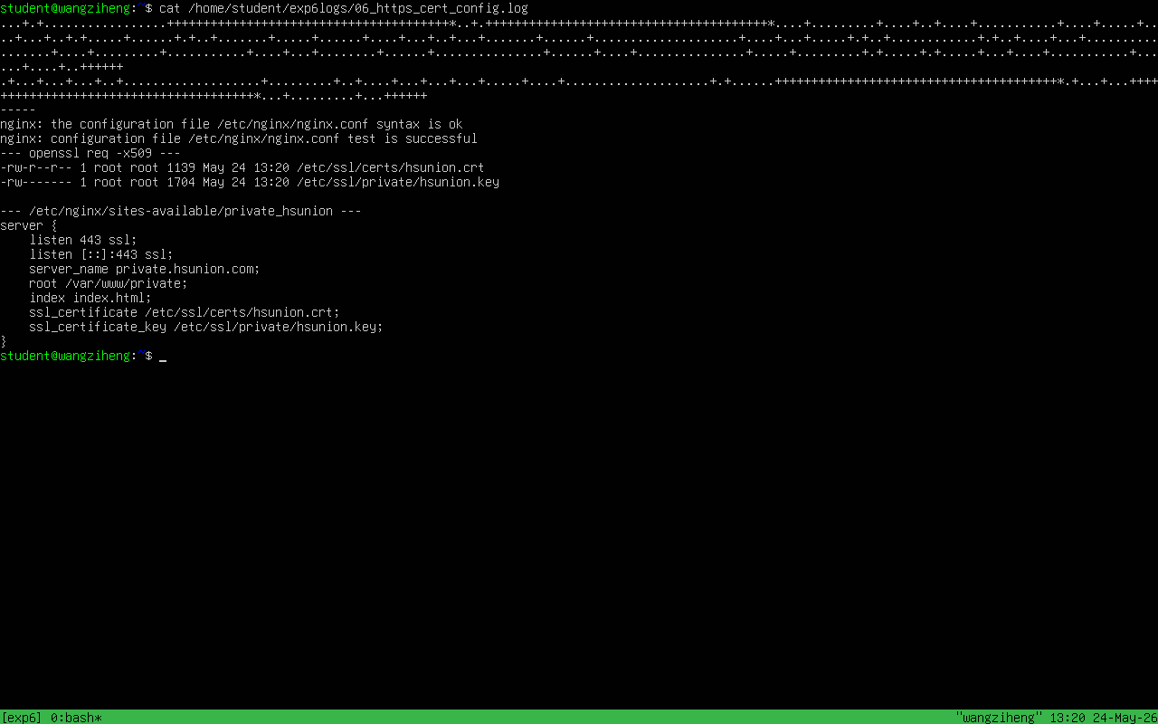图6 HTTPS 证书配置
使用 OpenSSL 生成自签名证书，并在 nginx 中配置 ssl_certificate 与 ssl_certificate_key 路径。
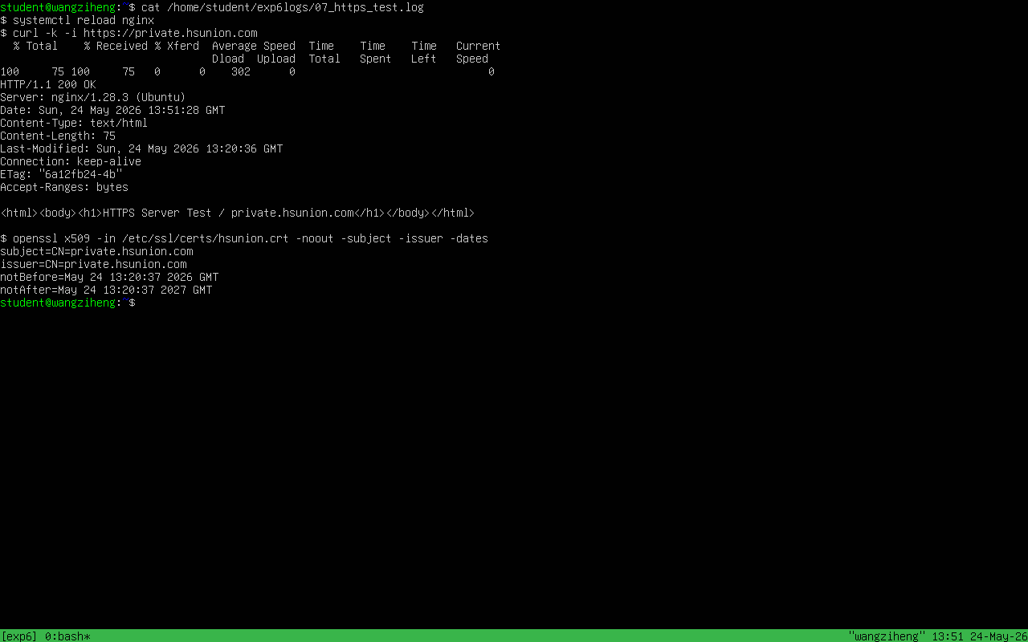图7 HTTPS 服务测试
curl -k 访问 HTTPS 页面，证书加载正常，页面内容与 HTTP 一致。
接着完成文件传输、远程登录以及文件共享服务配置。
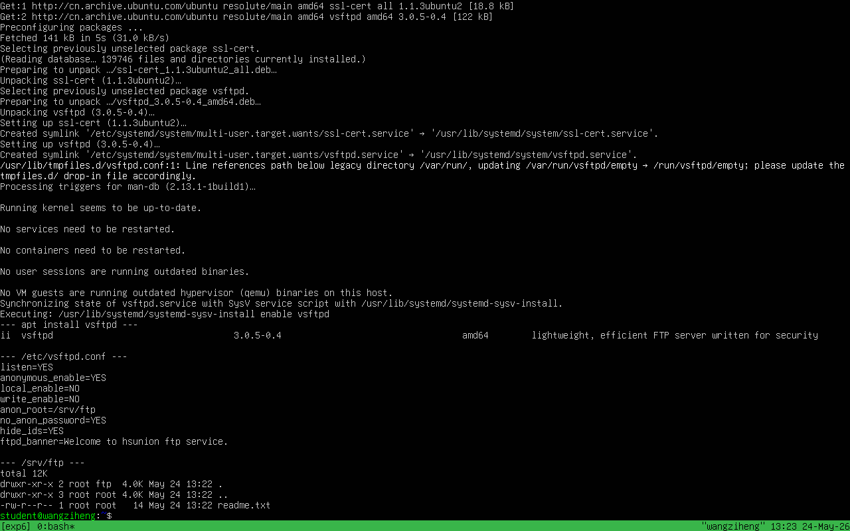图8 FTP 服务安装与配置
安装 vsftpd 后对配置文件进行修改，设置了 FTP 根目录和本地用户登录权限。
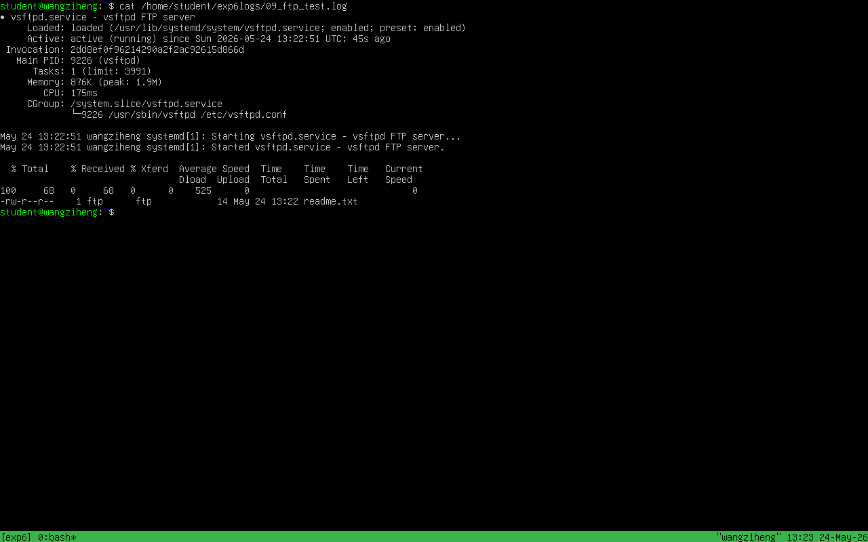图9 FTP 服务测试
vsftpd 启动正常，FTP 文件列表可以正常读取。
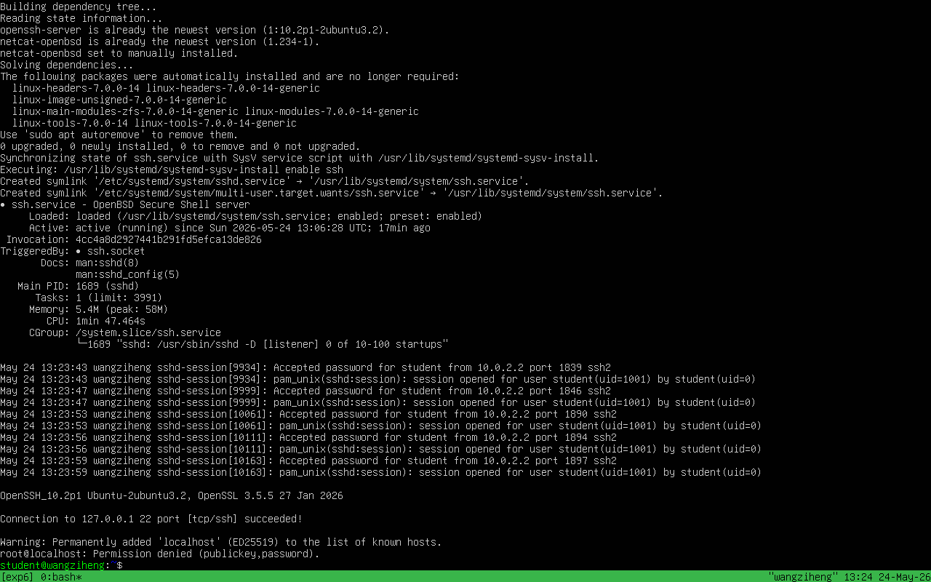图10 SSH 服务测试
sshd 服务运行正常，远程连接端口能够正常响应。
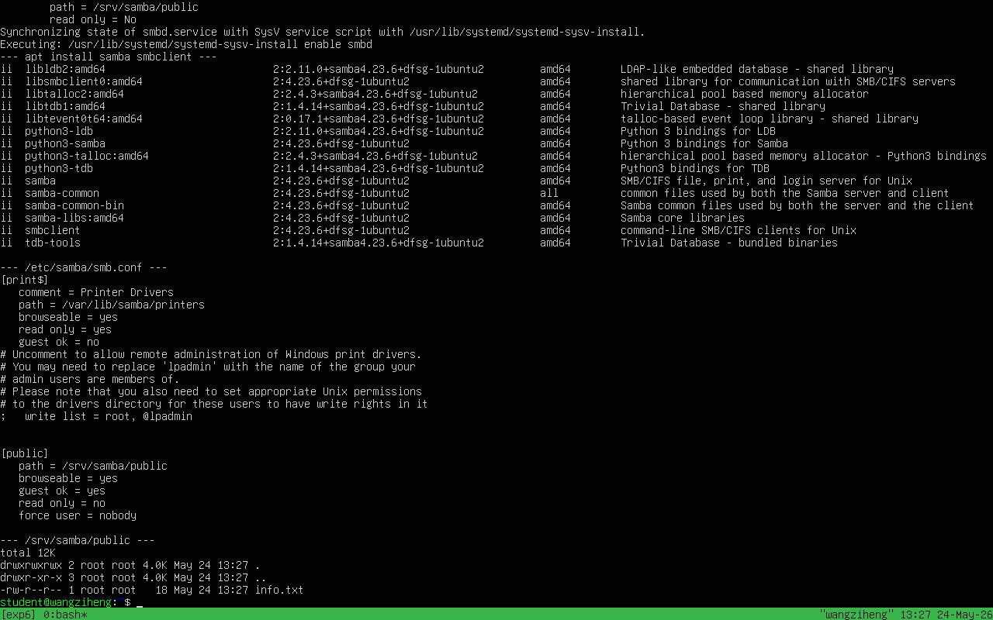图11 Samba 服务安装与配置
安装 Samba 后创建共享目录，在 smb.conf 中添加了共享段并设置了访问权限。
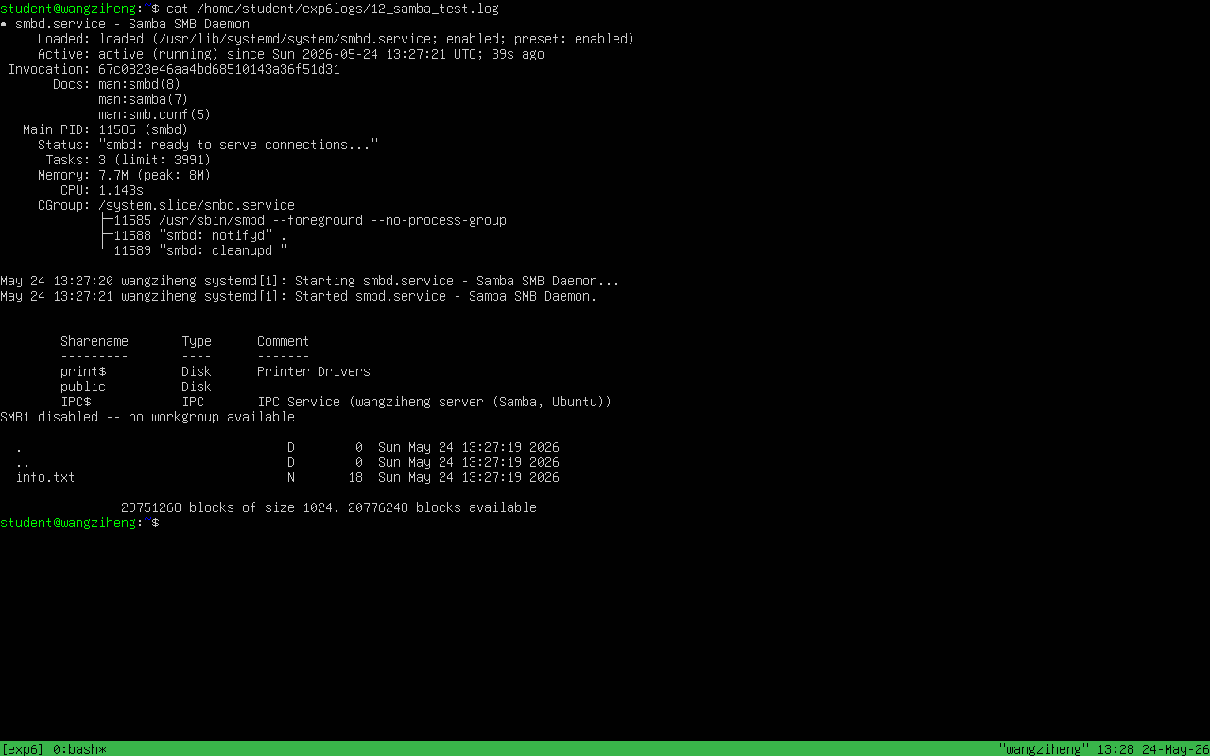图12 Samba 服务测试
smbclient 连接后共享目录能够正常浏览，文件列表正确显示。
最后配置邮件相关服务并进行端口连通性测试。
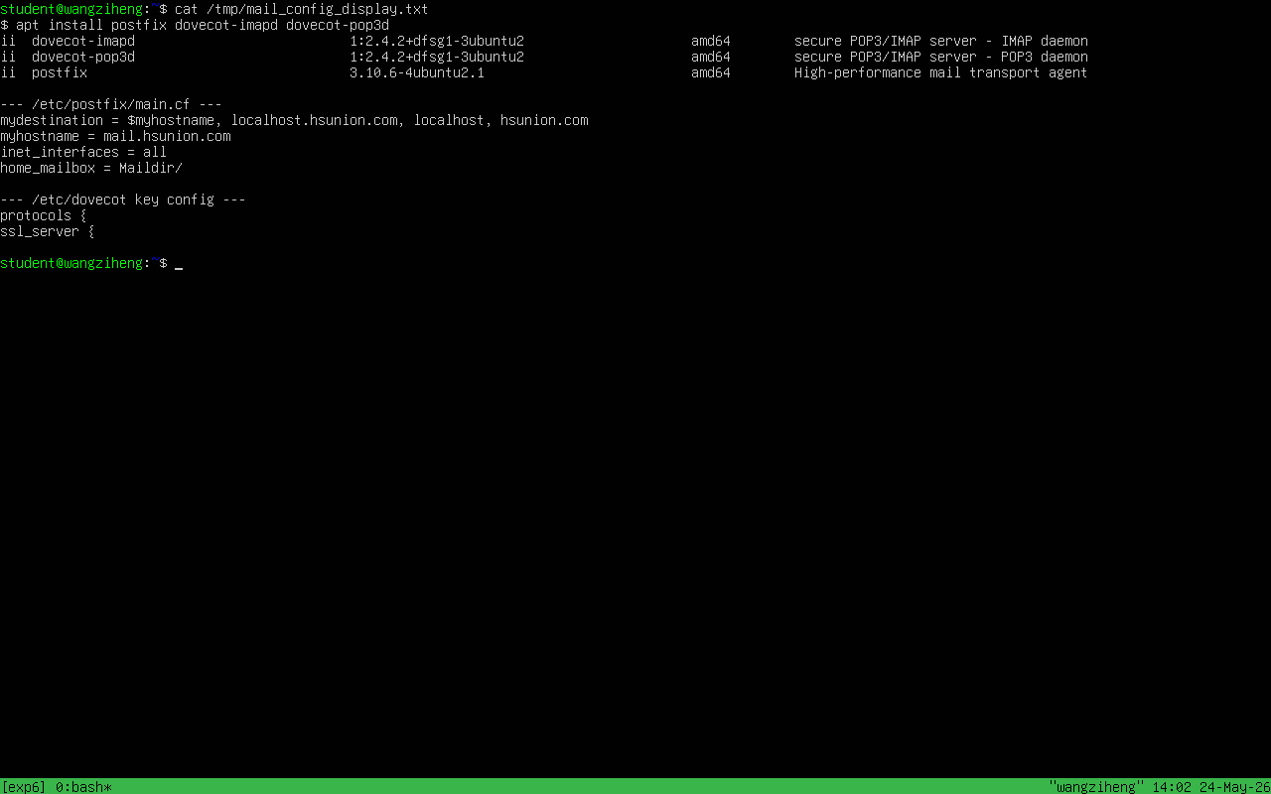图13 邮件服务安装与配置
分别安装了 Postfix 和 Dovecot，配置了 main.cf 中的域名与协议参数，并启用了 POP3 和 IMAP。
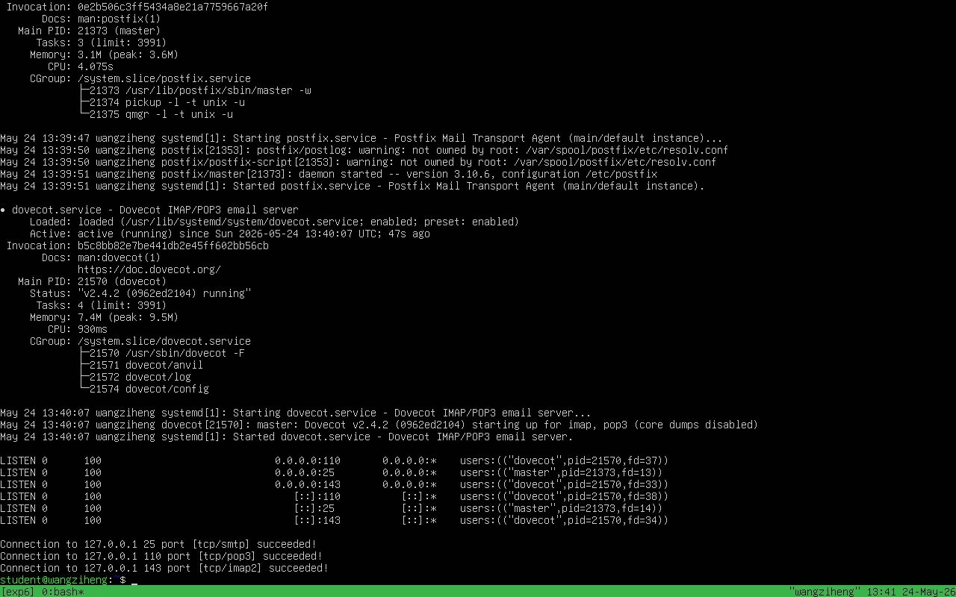图14 邮件服务测试
ss -tlnp 显示 25、110、143 端口均在监听，邮件相关端口连通正常。
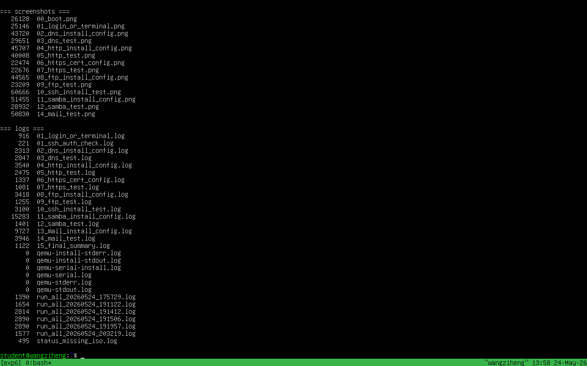图15 实验结果汇总
最终确认所有服务均为 active 状态，实验过程中的截图和日志文件已保存归档。

实验代码
本次实验主要通过 PowerShell 与 Bash Shell 脚本实现虚拟机自动化部署、服务自动配置、日志记录与截图保存。相关代码与脚本已整理归档。代码仓库地址：https://gitee.com/vintces/hwproject34

课后思考题
无。

实验总结
这次实验在 QEMU 虚拟机里把 DNS、HTTP、HTTPS、FTP、SSH、SMB 和邮件服务都跑了一遍，整个流程做下来对各服务的端口号、配置文件位置和常用命令熟悉了不少。配置过程中踩了一些坑：HTTPS 的证书路径必须写绝对路径，写相对路径 nginx 直接起不来；Samba 的目录权限需要反复确认，smb.conf 里写了 writable = yes 但目录本身没给写权限的话还是不行；Postfix 和 Dovecot 的配置项比较多，改 main.cf 和 dovecot.conf 时容易漏参数，出问题基本靠 systemctl status 和 journalctl -xe 看日志来定位。另外用脚本做批量配置确实省了不少重复操作。总体来说，这次实验把课上讲的应用层协议在实际环境里走了一遍，对服务部署和调试的理解比之前具体了很多。

